Vývojcen průmyslových výrobců v lednu 2023

**Meziměsíční srovnání:**

**Meziměsíčně** se ceny průmyslových výrobců zvýšily **o 5,8 %.**

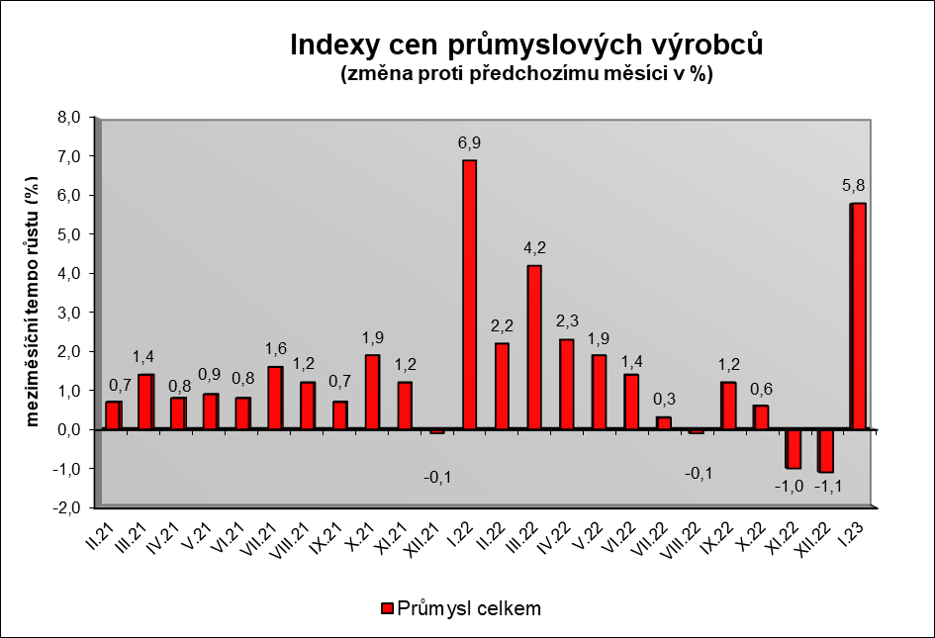

Ceny elektřiny, plynu, páry a klimatizovaného vzduchu vzrostly o 17,3 %, z toho ceny elektřiny, přenosu, rozvodu a obchodu s elektřinou o 19,0 %. Ceny černého a hnědého uhlí byly vyšší o 65,5 %, přírodní vody, úpravy, rozvodu a obchodu s vodou o 16,3 %, oprav, údržby a instalace strojů a zařízení o 5,5 %, chemických látek o 5,4 %, ostatních nekovových minerálních výrobků o 4,6 % a potravinářských výrobků o 1,3 %.

Vybraná odvětví, která nejvíce ovlivnila výši celkového meziměsíčního indexu:



**Meziroční srovnání:**

Ceny **průmyslových výrobců meziročně vzrostly o 19,0 %** (v prosinci o 20,1 %).

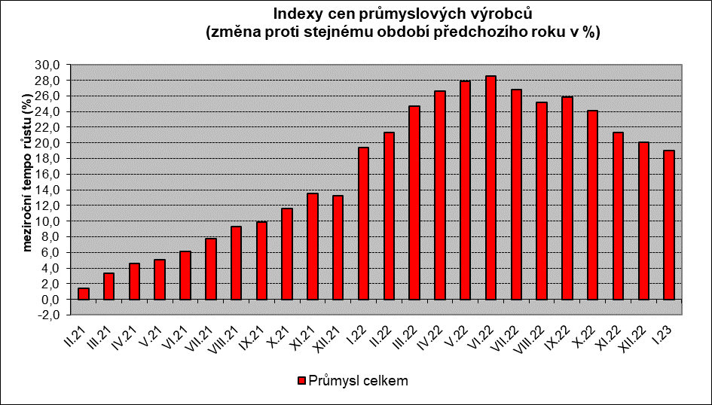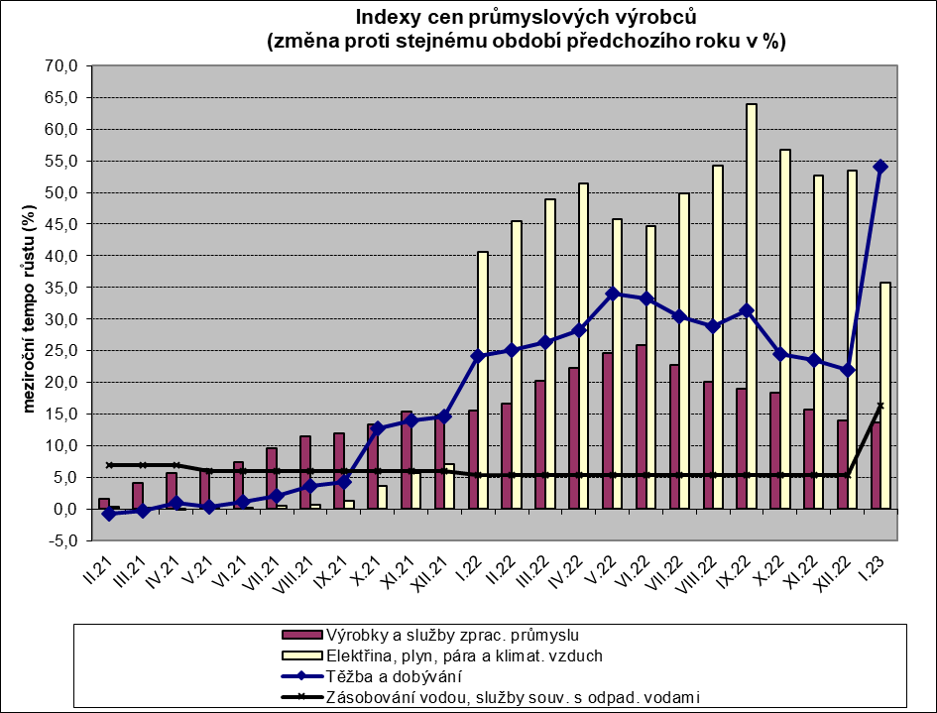

Ceny elektřiny, plynu, páry a klimatizovaného vzduchu se zvýšily o 35,7 %, černého a hnědého uhlí a lignitu o 82,0 %, potravinářských výrobků o 29,1 %, přírodní vody, úpravy, rozvodu a obchodu s vodou o 16,3 % a motorových vozidel o 6,2 %. Vzrostly také ceny v odvětví koksu a rafinovaných ropných produktů.

.

Vybraná odvětví, která nejvíce ovlivnila výši celkového meziročního indexu:



Při hodnocení podle **hlavních průmyslových skupin** byly vyšší zejména ceny energií o 34,2 % a zboží krátkodobé spotřeby o 22,7 %. Ceny **průmyslových výrobců** **bez energií** se **meziročně** zvýšily o 13,3 % (v prosinci o 13,5 %).

**Klouzavý průměr** úhrnného indexu cen průmyslových výrobců (tj. podíl průměru bazických indexů za posledních 12 měsíců k průměru bazických indexů za předchozích 12 měsíců) byl 124,2 %.

**Komentář k průměrným cenám průmyslových výrobců – leden 2023**

**101112 Vepřová kýta bez kosti**: akce

**101314 Dušená šunka**: zdražení, vyšší ceny vstupů

**101314 Vysočina**: zdražení, vyšší ceny vstupů + převážení

**105130 Máslo:** akční slevy, vliv trhu

**105140 Eidamská cihla**: vliv trhu

**106121 Pšeničná mouka chlebová**: pokles ceny pšenice, nové smluvní ceny

**110510 Pivo sudové výčepní**: nové smlouvy od 2023

**V cenových změnách za leden 2023 se projevil také přechod na nové váhové schéma.**